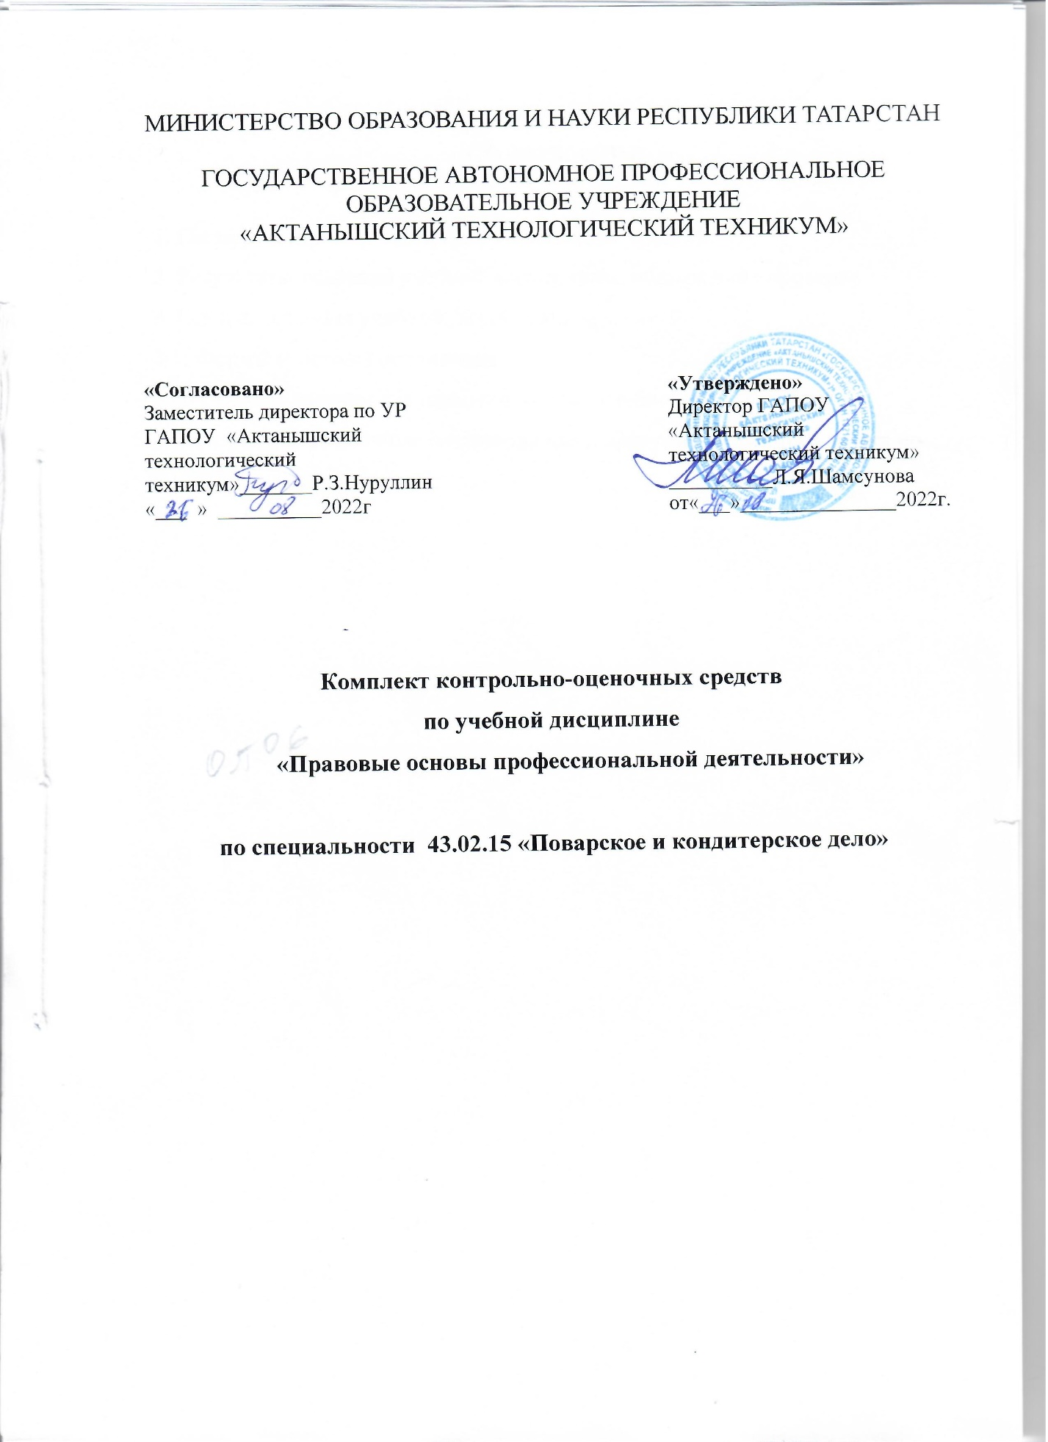

Комплект контрольно-оценочных средств разработан на основе Федерального государственного образовательного стандарта среднего профессионального образования (далее – СПО) по специальности 43.02.15. «Поварское и кондитерское дело».
Организация-разработчик: ГАПОУ «Актанышский технологический техникум».

Разработчик: преподаватель дисциплины Борханова Лейсан Илгизаровна.

Общие положения
1. Оценка освоения умений и знаний учебной дисциплины:
Предметом оценки служат умения и знания, предусмотренные ФГОС по дисциплине «Правовое обеспечение ветеринарной деятельности», направленные на формирование общих и профессиональных компетенций.
Оценка освоения учебной дисциплины « Правовое обеспечение ветеринарной деятельности» предусматривает использование пятибалльной системы.
Задания для оценки освоения учебной дисциплины:
Выполнение задания на бумажных носителях.
1.1. Типовые задания для оценки знаний, умений
Умения:
  - правильно употреблять основные правовые понятия и категории (юридическое лицо, правовой статус, компетенция, полномочия, судопроизводство);
  - характеризовать: основные черты правовой системы России, порядок принятия и вступления в силу законов, порядок заключения и расторжения брачного контракта, трудового договора, правовой статус участника предпринимательской деятельности, порядок получения платных образовательных услуг; порядок призыва на военную службу;
  - объяснять: взаимосвязь права и других социальных норм; основные условия приобретения гражданства; особенности прохождения альтернативной гражданской службы;
  - различать: виды судопроизводства; полномочия правоохранительных органов, адвокатуры, нотариата, прокуратуры; организационно-правовые формы предпринимательства; порядок рассмотрения споров в сфере отношений, урегулированных правом;
  - приводить примеры: различных видов правоотношений, правонарушений, ответственности.

использовать приобретенные знания и умения в практической деятельности и повседневной жизни для:
  - поиска, первичного анализа и использования правовой информации; обращения в надлежащие органы за квалифицированной юридической помощью;
  - анализа норм закона с точки зрения конкретных условий их реализации;
  - выбора соответствующих закону форм поведения и действий в типичных жизненных ситуациях, урегулированных правом; определения способов реализации прав и свобод, а также защиты нарушенных прав;
  - изложения и аргументации собственных суждений о происходящих событиях и явлениях с точки зрения права;
  - решения правовых задач (на примерах конкретных ситуаций).
1) Выберите правильный ответ
А) Какие из указанных норм не являются социальными?
1) нормы обычаев
2) нормы морали
3) религиозные нормы
4) нормы управления
5) корпоративные нормы
6) нормы права
Б) Когда была принята ныне действующая Конституция РФ?
1) 12 июня 1993 г.
2) 7 октября 1994 г.
3) 12 декабря 1993 г.
4) 22 августа 1991 г.
В) На какой срок избирается Президент РФ?
1) 4 года
2) 6 лет
3) 5 лет
4) пожизненно
2) Установите соответствие:
1 | Личные права и свободы | А | Защищать Отечество
2 | Политические права и свободы | Б | Свобода труда
3 | Социально-экономические права и свободы | В | Право определять и указывать национальную принадлежность
4 | Обязанности граждан | Г | Право собираться мирно и без оружия

3) Продолжите выражение:
А) Ценная бумага, которая удостоверяет право ее держателя на получение части прибыли юридического лица – это _____________.
Б) Предложение вступить в договорное отношение в гражданском праве – это ____________________.

4) Пользуясь Гражданским кодексом РФ решите следующие задачи, свой ответ конкретизируйте, ссылаясь на Гражданский кодекс РФ.
Задача 1
Дмитрий Цвелев, 17 лет, жил у своей тети, учился в 11 классе средней школы и находился на иждивении родителей, проживающих в другом городе. Цвелев купил у своего знакомого Мазурина магнитофон, истратив на это деньги, присланные ему на приобретение пуховика и костюма. Когда отец Дмитрия узнал об этой покупке, он потребовал расторжения договора между его сыном и Мазуриным и обратился с иском в суд.
Мог ли Дмитрий Цвелев израсходовать присланные ему деньги? Действителен ли договор между Цвелевым и Мазуриным?
Задача 2
Красин родился в 1954 году и умер в 2001 году. С 8 лет пошел в школу, в 18 – в армию. Остальное время трудился.
В какой период жизни Красин обладал гражданской правоспособностью?
Задача 3
16-летний Николай сдал квартиру, которую он получил по наследству после смерти своей бабушки, и заключил договор аренды.
Обладает ли Николай дееспособностью для совершения таких сделок?
Задача 4
Какие из нижеперечисленных сделок должны заключаться в устной форме, а какие в письменной:
1) предприниматель Соломонов в оптовом магазине оплатил 50 ящиков минеральной воды, погрузил их в автофургон и уехал,
2) наследники умершего Володина, сын и дочь, в течение шести месяцев не выразили свою волю принять наследство,
3) в соответствии с письменным договором поставки предприниматель Кренкель еженедельно по телефону давал устную заявку на товар,
4) Дымов выдал задаток Зайцеву, обязавшемуся покрыть лаком полы в его квартире?
5) Практическая работа №5
Ход работы
Перенесите таблицу в тетрадь, пользуясь Конституцией РФ заполните ее.
Графу «Права и свободы человека и гражданина» разделите на три графы и озаглавьте их в соответствии с видами прав и свобод. Затем в каждую колонку впишите соответствующие права и обязанности. В графу «Обязанности граждан» впишите обязанности.
Права и свободы человека и гражданина |  |  | Обязанности граждан
После выполнения практической работы письменно сформулируйте вывод о проделанной работе.

3. Структура контрольно-оценочных материалов для аттестации по учебной дисциплине
1. Экзамен проводится с целью оценки освоенных умений, знаний, которые формируют профессиональную и общую компетенцию через выполнение заданий.
I. ПАСПОРТ

Назначение:
КОМ предназначен для контроля и оценки результатов освоения учебной дисциплины «Правовые основы в профессиональной деятельности».
Умения:
У1. Правильно употреблять основные правовые понятия и категории (юридическое лицо, правовой статус, компетенция, полномочия, судопроизводство);
У4. Различать: виды судопроизводства; полномочия правоохранительных органов, адвокатуры, нотариата, прокуратуры; организационно-правовые формы предпринимательства; порядок рассмотрения споров в сфере отношений, урегулированных правом.
У5. Приводить примеры: различных видов правоотношений, правонарушений, ответственности.
У6. Использовать приобретенные знания и умения в практической деятельности и повседневной жизни для:
• поиска, первичного анализа и использования правовой информации; обращения в надлежащие органы за квалифицированной юридической помощью;
• анализа норм закона с точки зрения конкретных условий их реализации;
• выбора соответствующих закону форм поведения и действий в типичных жизненных ситуациях, урегулированных правом; определения способов реализации прав и свобод, а также защиты нарушенных прав;
• изложения и аргументации собственных суждений о происходящих событиях и явлениях с точки зрения права;
- решения правовых задач (на примерах конкретных ситуаций).
Знания:
З1. Конституцию РФ;
З2. Основные законодательные акты, регламентирующие государственную, социальную и профессиональную сферу общества;
З3. Основной правовой понятийный аппарат;
З4. Основы конституционного, гражданского, административного, трудового, семейного, уголовного права;
З6. Права и обязанности, ответственность гражданина как участника конкретных правоотношений (избирателя, налогоплательщика, работника, потребителя, супруга);
З7. Механизмы реализации и способы защиты прав человека и гражданина в России;

II. ЗАДАНИЕ ДЛЯ СТУДЕНТА

ВАРИАНТ 1
1. Решите ситуационную задачу
Задание 1.1
Признанный недееспособным Левин убежал из психбольницы, где находился на стационарном лечении и украл из палатки ящик пива, но был пойман на месте преступления. Следователь, в ведении которого находились материалы, отказал в возбуждении уголовного дела кражи. Продавец палатки, как потерпевший не согласился с этим отказом. Прав ли следователь?
Задание 1.2
Петров обратился в суд с заявлением о расторжении брака. Судья, выяснив, что сыну Петрову исполнилось только 4 месяца, попросила письменное согласие его жены на развод. Петров такое согласие представить не смог, и судья отказалась рассматривать его исковое заявление. Петров обратился с жалобой к председателю суда. Решите дело по существу.
Задание 1.3
14-летний Петр Иванов поменял свой мопед на велосипед друга Симонова Ильи, 18 лет. Узнав об этом, родители Иванова потребовали вернуть мопед, т.к. этот обмен сын совершил без их согласия. Симонов отказался вернуть мопед. Разрешите спор. Как поступить спорящим сторонам?
Задание 1.4
Краснов 12 января текущего года зарегистрировался как индивидуальный предприниматель, 25 мая текущего года он был назначен судьей арбитражного суда. 25 июня текущего года председатель суда, узнав о том, что Краснов является индивидуальным предпринимателем, потребовал, чтобы он сдал лицензию. Но Краснов, мотивируя тем, что его предпринимательская деятельность не мешает его основной работе судьи, отказался прекратить свою предпринимательскую деятельность. Решите дело по существу.
2. Напишите эссе:
Задание 2.1
«Создает человека природа, но развивает и образует его общество» (В.Г. Белинский).

ВАРИАНТ 2
1. Решите ситуационную задачу
Задание 1.1
Носов А.А. решил подарить свой дом в деревне племяннику, который в июне переехал в этот дом. В июле Носов А.А. собрал необходимые документы для оформления договора дарения, но попал в автомобильную катастрофу и в больнице умер. Родственники Носова (жена и дочь) потребовали, чтобы племянник выехал из дома, так как он ему не принадлежит. Племянник отказался и обратился в суд, мотивируя тем, что он уже проживал в доме и документы Носовым были собраны. Решите дело по существу.
Задание 1.2
Общественный помощник депутата Жиперина совершил злостное хулиганство в парке Сокольники. Районным отделением полиции на него были собраны материалы для возбуждения уголовного дела. Жиперин позвонил следователю, ведущему дело, и тот согласился рассмотреть все материалы за определенное вознаграждение таким образом, чтобы на помощника депутата было наложено только административное взыскание, так как он пользуется депутатской неприкосновенностью. Прав ли следователь? Какие принципы законности здесь нарушены?

Задание 1.3
В. В. Лазарев заключил с предприятием договор возмездного оказания услуг. Из-за несчастного случая на предприятии Лазарев оказался временно нетрудоспособным, что было подтверждено врачебным заключением. Однако администрация предприятия отказалась оформлять материалы о несчастном случае, так как Лазарев выполнял работу не по трудовому договору, а по гражданско-правовому. Законны ли действия администрации? Аргументируйте свой ответ.
Задание 1.4
Сидоров проник в помещение аптеки, рассчитывая похитить наркотикосодержащие медпрепараты. Найдя коробку с надписями не на русском языке и думая, что в ней находятся наркотики, Сидоров захватил ее с собой. В коробке находилось обычное импортное жаропонижающее.
Квалифицируйте преступление. Определите объект и субъект преступления, предмет преступления, совершённого Сидоровым.
2. Напишите эссе:
Задание 2.1
«Человек имеет свободу выбора, ибо в противном случае советы, увещевания, назидания, награды и наказания были бы бессмысленны». (Ф. Аквинский)
Инструкция для студента:
1. Внимательно прочитайте задание.
2. Выполнить задания на бумажных носителях.
Общее время на дифференцированный зачет – 45 минут
ВАРИАНТ 1
1.1 Следователь в данной ситуации, отказав в возбуждении уголовного дела кражи, прав.
Для решения вопроса о возбуждении уголовного дела необходимо наличие всех элементов состава преступления – объективной и субъективной стороны, объекта и субъекта.
Субъект преступления – это лицо, совершившее преступление, обязанное и способное нести уголовную ответственность. Вменяемость необходимое условие наступление уголовной ответственности, т.е. субъект преступления должен обладать признаком вменяемости.
В соответствии со ст.21 УК РФ, не подлежит уголовной ответственности лицо, которое во время совершения общественно опасного деяния находилось в состоянии невменяемости, т.е. не могло осознавать фактический характер и общественную опасность своих действий (бездействия) либо руководить ими вследствие хронического психического расстройства, слабоумия либо иного болезненного состояния психики. Лицу, совершившему преступление в состоянии невменяемости, судом могут быть назначены принудительные меры медицинского характера.
Согласно условиям задачи, Левин был признан недееспособным, и в момент совершения преступления находился на стационарном лечении в психбольнице, откуда сбежал, то он является невменяемым и не может быть привлечен к уголовной ответственности.
1.2 Председатель суда должен оставить решение судьи в силе, так как в соответствии со ст.17 Семейного кодекса РФ «Ограничение права на предъявление мужем требования о расторжении брака», муж не имеет права без согласия жены возбуждать дело о расторжении брака во время беременности жены и в течение года после рождения ребенка.
Таким образом, учитывая, что ребенку исполнилось только четыре месяца, для рассмотрения вопроса о расторжении брака суду необходимо письменное согласие жены на развод.
1.3 Несовершеннолетние в возрасте от четырнадцати до восемнадцати лет совершают сделки, с письменного согласия родителей, усыновителей, попечителей, за исключением сделок, перечисленных в пункте втором ст.26 Гражданского кодекса РФ, согласно которому несовершеннолетние вправе: самостоятельно распоряжаться собственными заработком, стипендией, иными доходами, осуществлять права автора произведения науки, литературы или искусства, изобретения, в соответствии с законом вносить вклады в кредитные учреждения и распоряжаться ими.
В данном случае несовершеннолетний действует исключительно по своему усмотрению и согласно своей воле. Все остальные сделки, совершенные несовершеннолетним без согласия законных представителей, относятся к категории оспоримых и в соответствии со ст.175 ГК РФ могут быть признаны судом недействительными по иску родителей, усыновителей, попечителя. Если такая сделка признана недействительной, к ней применяются правила, предусмотренные абзацами 2 и 3 п. 1 ст. 171 ГК, т.е. каждая из сторон такой сделки обязана возвратить другой все полученное в натуре, а при невозможности возвратить в натуре возместить стоимость в деньгах; дееспособная сторона обязана, кроме того, возместить другой стороне понесенный реальный ущерб, если она знала или должна была знать о недееспособности другой стороны.
Таким образом, в связи с тем, что мопед является собственностью родителей Иванова, и они согласия на данную сделку мены не давали, то Илья Симонов должен вернуть мопед Ивановым и получить обратно свой велосипед. В противном случае Ивановы вправе обратиться в суд с иском о признании данной сделки недействительной и о возврате своего имущества, а в случае повреждения мопеда или невозможности возврата – возмещении его стоимости.
1.4 Председатель суда прав, требуя у Краснова, чтобы он сдал свою лицензию. Доводы Краснова о том, что его предпринимательская деятельность не мешает основной работе судьи, неосновательны.
Одним из основных принципов судопроизводства является независимость судей, которые должны подчиняться только Конституции и требованиям Закона.
Тем более недопустима какая-либо заинтересованность судьи, а Краснов, осуществляя предпринимательскую деятельность, не сможет быть объективным при рассмотрении дел.
Судьям возможно только занятие научно-исследовательской и преподавательской деятельностью, которая действительно не будет мешать основной работе.
ВАРИАНТ 2
1.1 В данной ситуации требование родственников Носова (жены и дочери) о выселении его племянника правомерно. Несмотря на то, что все необходимые документы для оформления договора дарения были собраны Носовым, но как видно из условий задачи – сам договор дарения оформить он не успел, так как умер в больнице.
После смерти собственника в право владения всем его имуществом вступают наследники. Очередность наследования по закону определяется главным образом степенью родства наследника с наследодателем. При этом учитывается степень кровного родства и иного, приравненного по закону к нему родства. Степень родства устанавливается на основании юридических актов (документов), выданных специально уполномоченными государственными структурами. Таковыми являются свидетельство о рождении, свидетельство о браке и тому подобное. Близкими родственниками в соответствии со статьей 1142 Гражданского кодекса РФ признаются родители, дети, супруги.
Таким образом, в связи с тем, что жена и дочь Носова являются наследниками первой очереди, и по праву наследования имеют все права на данный дом в деревне, суд должен отказать в иске племяннику, несмотря на то, что он уже проживал в доме, и документы Носовым были собраны.
1.2 Следователь в данной ситуации не прав. Общественный помощник депутата Жиперина должен нести ответственность на общих основаниях в соответствии с действующим законодательством.
Принцип законности — это конституционный принцип. Статья 15 Конституции РФ провозглашает: «Органы государственной власти, органы местного самоуправления, должностные лица, граждане и их объединения обязаны соблюдать Конституцию Российской Федерации и законы».
Под законностью понимается точное и неуклонное соблюдение действующих в государстве законов, в том числе и уголовного, всеми гражданами, должностными лицами, органами государства.
К основным чертам принципа законности относятся: единство законности, т. е. единообразное понимание и применение законов в масштабах всего государства; вытекающая из равенства всех перед законом обязанность выполнения законов всеми без исключения; контроль за этим; пресечение всяких попыток нарушить или обойти закон установлением ответственности за это; связь законности и целесообразности, справедливости, дисциплины, культурности.
Таким образом, следователем были нарушены указанные принципы законности.
1.3 Действия администрации не законны. Вред, причиненный жизни или здоровью гражданина при исполнении договорных обязательств, подлежит возмещению, и, следовательно, обстоятельства каждого случая причинения вреда здоровью работника должны быть безусловно расследованы. В соответствии со ст.227 ТК РФ, администрация предприятия должна была произвести расследование и учет несчастного случая.
Статья 227 ТК РФ.
«Расследованию и учету в соответствии с настоящей главой подлежат несчастные случаи, происшедшие с работниками и другими лицами, участвующими в производственной деятельности работодателя при исполнении ими трудовых обязанностей или выполнении какой-либо работы по поручению работодателя (его представителя), а также при осуществлении иных правомерных действий, обусловленных трудовыми отношениями с работодателем либо совершаемых в его интересах..».
1.4 Сидоров совершил преступление, предусмотренное ч. 1 ст. 158 УК РФ –
Кража, то есть тайное хищение чужого имущества. Под хищением понимаются совершенные с корыстной целью противоправные безвозмездное изъятие и (или) обращение чужого имущества в пользу виновного или других лиц, причинившие ущерб собственнику или иному владельцу этого имущества.1
Объект преступления, совершённого Сидоровым: общественные отношения собственности.
Предмет преступления, совершённого Сидоровым: Коробка в которой находилось обычное импортное жаропонижающее.
IIIб. КРИТЕРИИ ОЦЕНКИ
Критерии оценки
Задание 1.1 - 1.4
Оценивается максимально в 5 баллов, за каждое верно решенную ситуационную задачу:
1 бал за верно указанную отрасль законодательства,
1 балл за вид правонарушения с указанием статьи нормативно-правого акта,
3 балла за обоснование.
Задание 2.1
Оценивается максимально в 3 балла, по 1 баллу за каждое правильно установленное соответствие.
Оценивается максимально в 11 баллов, за написания эссе при соблюдении определенного алгоритма, по 2 балла за каждый пункт:
1. Обозначение проблемы.
1.2.Объясниние своего выбора.
2. Выражение своего отношение.
4. Аргументирование своей точки зрения.
5. Заключение (объем: 1-2 предложения), возвращение в начало, и выход на проблему.
Максимальное количество баллов – 31
Количество баллов | Оценка
31-28 | 5
27-20 | 4
19-14 | 3
14-0 | 2

